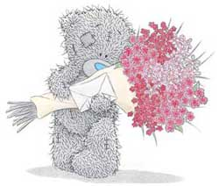
07 марта 2005г.
История про медвежонка Тедди в подарок ко дню 8-го марта.

В 1987, в маленькой деревушке Сюзекс рухнул дом. Образовалась целая куча старых никому не нужных вещей, включая маленького бурого медвежонка Тедди. Он пролежал там много недель, окруженный старыми обломками, жуками, матрацами и множеством хлама.
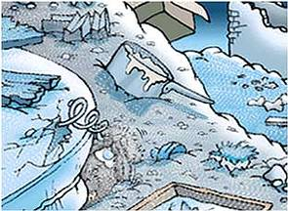
Была зима и стоял жуткий холод. Озера и реки замерзли, а люди согревались в своих домах. Тедди был прижат матрацем и не мог пошевельнуться. Он замерзал. Было очень-очень холодно.
Тедди медвежонок на столько сильно замерз, что его бурый мех начал превращаться в серый, а его маленький коричневый носик стал почти синим. Ему было очень жалко себя. Никто его не любил. Он был один во всем мире, и не было ни одного друга, которому он был нужен.
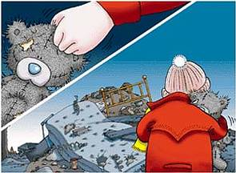
Однажды, когда на улице стало теплее, маленькая девочка играла возле этой кучи хлама и нашла медвежонка. Она вытащила его, отряхнула от грязи и внезапно почувствовала, что влюблена в него. Он выглядел таким несчастным. Из-за посеревшего меха и посиневшего носа он был неповторимым, ведь его мех никогда вновь не мог стать бурым.
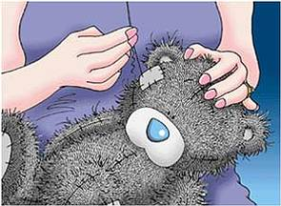
Маленькая девочка забрала медвежонка домой и не хотела его больше никуда отпускать. Маленькому медвежонку срочно нужна была помощь, потому что его мех местами был содран и были видны лысины. Девочка назвала его "Жалкий Тедди".

Много лет спустя Тедди остается символом дружбы и любви. Взрослые и дети, мужчины и женщины - его поклонники со всего мира считают его обаятельным. Он самый большой помощник, который помогает людям находить друг друга.
А в твоей жизни есть такой человек, который значит все для тебя? Как давно ты ему об этом говорил?

